TŘÍDĚNÍ KOVŮ PRO ZAČÁTEČNÍKY – VŠE, CO JE POTŘEBA VĚDĚT
10.10.2019
.

KOVOVÉ OBALY A PŘEDMĚTY, KTERÉ MŮŽEME TŘÍDIT:
- nápojové plechovky;
- šroubovací uzávěry od nápojů i zavařovacích sklenic;
- hliníková víčka od jogurtů (nikoliv z pokoveného plastu!);
- hliníkové obaly od potravin (ne kombinované);
- fólie od tavených sýrů či čokolád;
- prázdné kovové tuby od kosmetiky (pasty a krémů);
- kovové nádoby od aerosolů po kompletním vyprázdnění (spreje od laků na vlasy, šlehaček, antiperspirantů a deodorantů apod.);
- další celokovové předměty (trubky, hrnce, klíče, hřebíky, ešusy, příbory, hliníkové součástky, kancelářské sponky, ale i vany apod.).

ZDROJ: SAMOSEBOU.CZ

KTERÉ OBALY A PŘEDMĚTY NETŘÍDÍME MEZI KOVY?
- Kombinované obaly, pokovený papír a plast (jedinou výjimkou jsou nápojové kartony, ty patří do oranžového kontejneru);
- plechovky od barev a laků;
- spreje a tlakové nádobky se zbytky obsahu;
- obaly od nebezpečných látek;
- těžké nebo toxické kovy, jako jsou olovo a rtuť;
- elektroodpad a baterie;
- jakkoliv jinak znečištěné obaly.
- 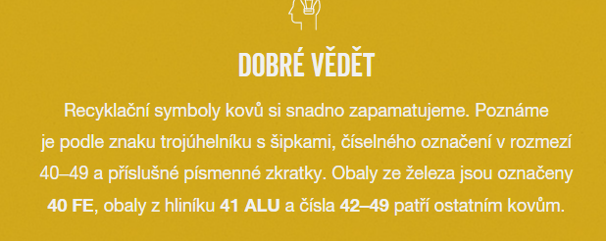

KAM MŮŽEME ODLOŽIT VYTŘÍDĚNÝ KOVOVÝ ODPAD?
Tříditelných kovových obalů a předmětů je skutečně hodně, že? Pokud už si někdo nadšeně chystá speciální koš, kam je bude doma třídit, tleskáme! Ale je potřeba si také říci, kam s tím vším kovovým odpadem pak. Možností je hned několik.
První, pro někoho nejjednodušší, je odnést kovový odpad do šedého kontejneru na kovy. Ten ale bohužel zatím není dostupný u všech třídicích hnízd, proto je možné, že jej ve svém nejbližším okolí nenajdete. A také, objemnější odpad se do něj zkrátka nevejde. V tomto případě jsou hlavními místy pro sběr kovů sběrné dvory. Do nich můžeme dokonce odnést i kovy, které nám nevezmou ve výkupnách druhotných surovin. To mohou být zejména obaly od nebezpečných výrobků jako sprejů, barev nebo laků.
Šedý kontejner a samolepka na něm nám napoví, co do něj můžeme vyhodit, jedná se o drobnější kovový odpad. Pokud se však chystáme odnést třeba i větší kusy starého kovového odpadu (ať už ze železa, hliníku, či jiných kovů) do sběrného dvora či výkupny, je třeba se řídit jejich pravidly a vždy se dopředu informovat.

JAK ROZEZNAT ŽELEZO A HLINÍK?
Už víme, kam které obaly a předměty třídit. Pokud se ale rozhodneme odnést náš kovový odpad do výkupny druhotných surovin, pozor, je třeba jej nejprve rozdělit na železo a hliník. Rozeznáme je bez problému, buď podle recyklačních symbolů, nebo za pomoci magnetu. Železo se na něj samozřejmě přichytí, hliník nikoliv.
Ze železa jsou nejčastěji konzervy, hřebíky, zátky či klíče. Hliníkové bývají plechovky, víčka od jogurtů, fólie od tavených sýrů a čokolád, potravinové misky a alobal. Menší zádrhel může spočívat v nutnosti rozlišovat hliník na tlustostěnný a tenkostěnný. Zejména tenkostěnný (např. víčka od jogurtů) nemusí všechny výkupny přijmout.

STOJÍ TO ZA TO? ROZHODNĚ ANO!
Řeč v tomto případě není o penězích, ale spíše o dobrém pocitu. Výkupní cena železa se pohybuje kolem 3 Kč za kilogram, za hliník dostaneme zhruba 10 Kč. Ale! Příroda je ta, která nám opravdu poděkuje.
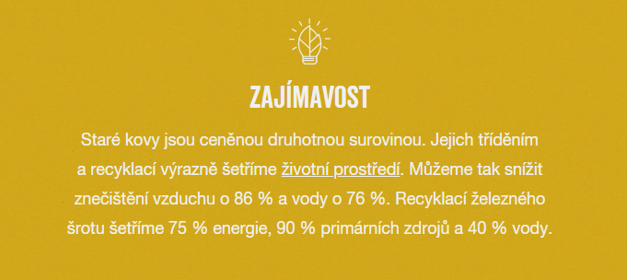Třídění je zkrátka stav mysli a životní styl. Přidejme na seznam našich položek k třídění i kovy! Odměnou nám bude něco, co se nedá koupit. Dobrý pocit a zdravější příroda. Děkujeme, že se zajímáte a třídíte odpad.

